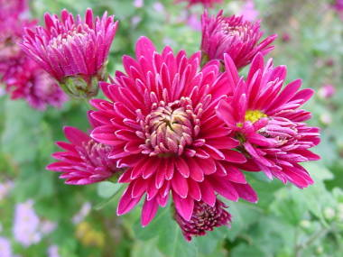

ご無沙汰しています。
皆さんお変わりありませんか。
私も元気で暮らしています。
孫の雄太も二歳になり私も少し
子守りを手伝っています。
庭の花が綺麗に咲きました。
私もパソコンを習っていますが、
なかなか覚えられません。
少し出来るようになりましたので
このはがきもやっと出来ました。
寒くなります。お体に気をつけて
下さい。又お便りします。
母より

